Назначение и цели доработки
Функционал для переноса и изменения данных по объектам ремонта из Источника данных в 1С:ERP Управление предприятием 2 (2.4.12.75) (далее 1С:ERP). Источник данных – файл формата «xml», приемник объект 1С «узел объекта эксплуатации». Необходимо формировать узлы объекта эксплуатации в 1С:ERP либо менять значения реквизитов узла по данным из файла.
Функционал должен быть реализован в виде внешней обработки с возможностью запуска его как регламентного задания.

Описание доработки
- Описание файла-источника.

Файл-источник формата «xml» имеет следующую структуру

<?xml version="1.0" encoding="UTF-8"?>

<Data>

<ОбъектыРемонта>

<ОР

Наименование = "Наименование ОР"

ПолноеНаименование ="Полное наименование ОР"

Код="серийный номер "

ИнвНомер="инвентарный номер "

<ОсновноеСредство>

<ОС Подразделение ="Ответсвенное подразделение"/>

</ОсновноеСредство>

/>

</ОбъектыРемонта>

</Data>

- Ключевые поля для идентификации:

объекта эксплуатации – инвентарный номер

объекта ремонта – серийный номер

- Необходимо вести текстовый лог-файл обработки данных. Лог-файл формируется один на день, с указанием даты и должен содержать перечень добавленных и измененных объектов ремонта с результатом выполнения обработки.

- По исходным данным должен быть сформирован или изменен узел объекта эксплуатации. В случае если объект эксплуатации не найден, вывести ошибку в лог-файл.

- Поля для заполнения/изменения:
1C:ERP | Файл xml
Наименование узла | Наименование
Полное наименование узла | ПолноеНаименование
Серийный номер | Код
Инвентарный номер ОС, к которому привязан узел | ИнвНомер
Класс | По умолчанию элемент справочника с наименованием «Объекты ремонта»
Статья расходов на ремонт | По умолчанию элемент справочника с наименованием «Ремонт ОС»
Ответственное подразделение в справочнике «Объекты эксплуатации» | ОсновноеСредство/Подразделение

- Результат выполнения:

Созданный или измененный узел объекта эксплуатации.

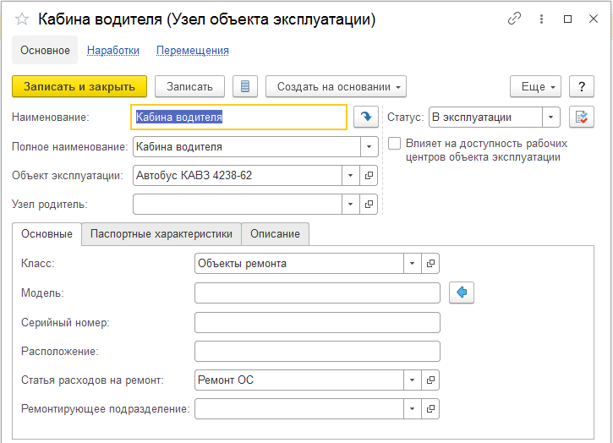

Заполненное поле «Ответственное подразделение» у объекта эксплуатации

